DOKUMEN PERANCANGAN PERANGKAT LUNAK

SIAKAD MATASA
(Sistem Akademik Madrasah Tsanawiyah Negeri Jember 1)



Oleh :
Kelompok E05
Randy Bastian (5112100035)
Dewi Maya Fitriana (5112100039)
M. Iqbal Tanjung (5112100069)
M. Arief Ridwan (5112100097)
Aditya Putra Ferza (5112100108)

Dosen :
Sarwosri, S.Kom, M.Kom

Jurusan Teknik Informatika
Institut Teknologi Sepuluh Nopember Surabaya

 | Jurusan  Teknik Informatika ITS | Nomor Dokumen |  | Halaman
 | Jurusan  Teknik Informatika ITS | DPPL-001 |  | 29 hlm
 | Jurusan  Teknik Informatika ITS | Revisi | - | 5 Juni 2013

DAFTAR ISI
Daftar Isi 1
Daftar Gambar 1
Daftar Tabel 1
Bab 1. Pendahuluan 1
1.1 Tujuan Penulisan Dokumen 1
1.2 Lingkup Masalah 1
Bab 2. Sistem Arsitektur 2
Bab 3. Kamus Data 3
Bab 4. Desain Domain Perangkat Lunak 4
4.1 Grafik Domain Aplikasi Perangkat Lunak 4
4.2 Domain Aplikasi Perangkat Lunak 4
4.3 Diagram Perilaku Sistem 4
4.4 Diagram Package Sistem 4
4.5 Diagram Component Sistem 4
4.6 Diagram Deployment Sistem 4
Bab 5. Desain Data 5
5.1 Data Statis/Persisten 5
5.2 Data Dinamis 5
5.3 Antarmuka Data Eksternal 5 5.4 Pengubahan Data 5
Bab 6. Perancangan Antarmuka Pengguna 6
6.1 Keseluruhan Desain Antarmuka Pengguna 6
6.2 Tingkat Navigasi Antarmuka Pengguna 6
6.3 Kasus Penggunaan 6
Bab 7. Antarmuka Lainnya 8
Bab 8. Desain Fitur Lainnya 9
Bab 9. Kebutuhan Matriks Terkait 10
Bab 10. Referensi 11
Bab 11. Glosarium 12
Bab 12. Riwayat Revisi 13
Bab 13. Apendiks 14

DAFTAR GAMBAR

Desain Arsitektur MATASA 6
Class Diagram 8
Diagram state bill 11
Diagram state chart 11
Diagram state equipment 12
Diagram state member 12
Diagram state music 13
Diagram state playlist 13
Diagram state rating 14
Diagram state room 14
Diagram state transaction 15
Diagram Package 16
Diagram Component 16
Diagram Deployment 17
Homepage (Customer) 19
Homepage (Bima Resto) 19
Homepage (Cashier) 20
Choose Room (Cashier) 20
Registration Form (Cashier) 21
Bill Payment (Cashier) 21
Bill Payment Report (Cashier) 22
Homepage (Admin) 22
Manage Song (Admin) 23
Manage Member (Admin) 23
Manage Equipment (Admin) 24
Financial Report (Accountant) 24
DAFTAR TABEL

Kamus Data Music 7
Hubungan Use Case dengan Antarmuka Pengguna 26

Pendahuluan

Tujuan Penulisan Dokumen
Dokumen DPPL-001 ini berisi penjelasan Deskripsi Perancangan Perangkat Lunak (DPPL) atau Software Design Description (SDD) dengan pendekatan berorientasi objek. Dokumen ini dikenal dengan istilah DPPL. Pengguna dari dokumen ini adalah pengembang perangkat lunak Sistem Akademik Madrasah Tsanawiyah Negeri Jember 1 (SIAKAD MATASA) dan pengguna (user) dari perangkat lunak serta stakeholder lainnya yang terlibat dalam sistem baik secara langsung maupun tidak langsung.
Beberapa penjelasan dan uraian yang ditulis di dalam dokumen ini digunakan sebagai acuan membangun sistem yang baik dan benar. Dokumen ini dibuat untuk membantu membuat pengembangan perancangan perangkat lunak yang akan dikembangkan dengan rancangan berorientasi objek.
Hasil analisis sistem perangkat lunak dengan rancangan ini diuraikan sebagai sekumpulan proses yang terorganisasi secara hirarkis. Dokumen DPPL dimaksudkan untuk membantu pembuatan spesifikasi sistem perangkat lunak dan sebagai kesepakatan antara tim pengembang dengan pihak pelanggan agar dapat saling menjalin kerjasama yang saling menguntungkan bagi pengembang perangkat lunak Sistem Akademik Madrasah Tsanawiyah Negeri Jember 1 (SIAKAD MATASA) pada sekolah tersebut.

Lingkup Masalah
Perangkat lunak yang akan digunakan adalah Sistem Akademik Madrasah Tsanawiyah Negeri Jember 1 (SIAKAD MATASA) pada sekolah madrasah yang dapat memanfaatkan perangkat lunak ini untuk melakukan proses penilaian yang ada pada Sekolah Menengah. MATASA dapat melakukan beberapa hal berikut:
- Dapat Menampilkan ranking nilai
- Dapat Menampilkan nilai mapel terkini
- Dapat Menampilkan nilai kelakuan terkini
- Dapat Menampilkan biodata siswaa
- Dapat Menampilkan perbaikan nilai mapel
- Dapat Menampilkan perbaikan nilai kelakuan
- Dapat Menampilkan transkip nilai
- Dapat menambah, mengubah, dan menghapus nilai mata pelajaran
- Dapat menambah, mengubah, dan menghapus nilai ekskul
- Dapat menambah, mengubah, dan menghapus ekskul
- Dapat menambah, mengubah, dan menghapus data siswa
- Dapat mengelolah kelas tiap tahun ajaran
- Dapat mengelolah wali kelas dan kelasnya
- Dapat mengelolah mata pelajaran dan guru mata mata pelajarannya
- Dapat mengelolah ekskul dan guru pembimbing ekskul
- Dapat menambah, mengubah, dan menghapus mata pelajaran
- Dapat menambah, mengubah, dan menghapus penilaian mata pelajaran
- Dapat menampilkan informasi semua siswa
- Dapat melakukan absensi kelas
- Dapat menambah, mengubah, dan menghapus nilai pelanggaran
- Dapat menambah, mengubah, dan menghapus nilai prestasi
- Dapat menambah, mengubah, dan menghapus jenis pelanggaran

SIAKAD MATASA merupakan perangkat lunak berbasis WEB yang dapat difungsikan selama 24 jam. Dengan adanya SI MATASA ini diharapkan dapat memudahkan kepala sekolah, guru, dan murid untuk melakukan berbagai macam kegiatan yang berhubungan dengan penilaian dan mendapatkan informasi dengan lebih mudah.

- Sistem Arsitektur

Pada tahap akan dijelaskan mengenai arsitektur sistem secara keseluruhan, termasuk komponen sistem dalam perangkat lunak, perangkat keras, jaringan, dan setiap komponen utama sistem terkait lainnya (misalnya, database, sistem operasi) yang mendukung sistem yang lengkap. Penggambaran ini biasanya akan memerlukan diagram yang menunjukkan komponen hardware utama (digambarkan sebagai kotak berjudul) dan perangkat lunak yang berada pada mereka (sebagai teks dalam kotak), database utama (digambar sebagai bernama silinder), dan setiap antarmuka antara komponen-komponen ini (digambarkan dengan garis dinamai dengan panah untuk menggambarkan arah antarmuka). Dengan begitu arsitektur sistem dokumentasi untuk SIAKAD MATASA akan kami paparkan kepada pembaca melalui gambar di bawah ini :

SIAKAS MATASA
My SQL
MATASA DB
Client / User
Or

Gambar 1 : Desain Arsitektur MATASA

- Definisi dan Istilah

Berikut adalah daftar definisi dan istilah penting yang digunakan dalam dokumen DPPL ini:
- SRS : Software Requirements Specification, atau
- DPPL : Dokumen Perancangan Perangkat Lunak
Dokumen hasil perancangan yang berisi deskripsi sistem dan rancangan sistem perangkat lunak.
- MATASA : Madrasah Tsanawiyah Negeri Jember Satu
- MTsN : Madrasah Tsanawiyah

- Desain Domain Perangkat Lunak
4.1 Grafik Domain Aplikasi Perangkat Lunak
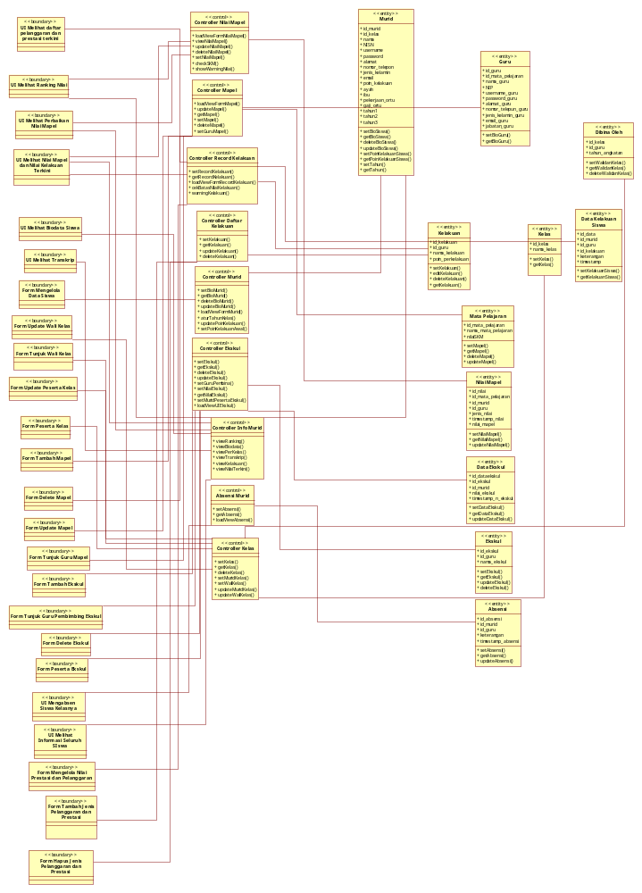
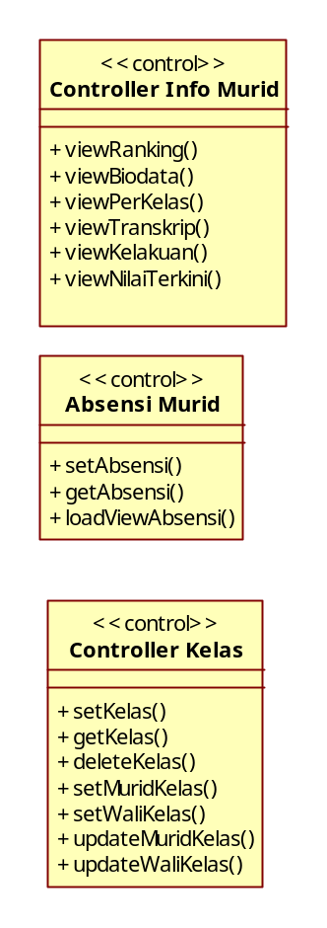
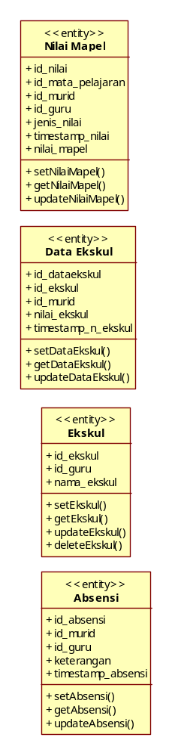
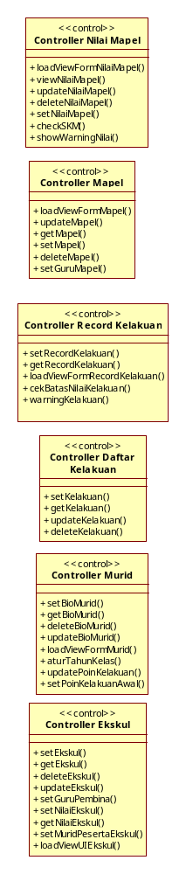
4.2 Domain Aplikasi Perangkat Lunak

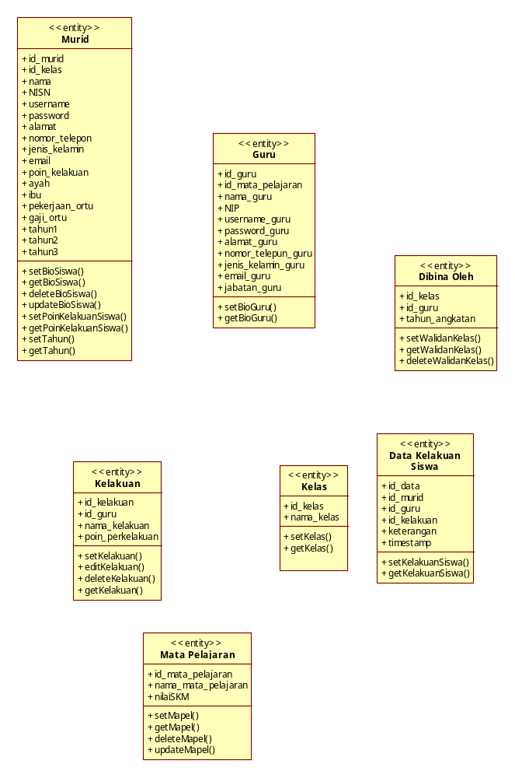

4.3 Diagram Perilaku Sistem
4.4 Diagram Package Sistem

Diagram package di bawah berdasarkan class nya.

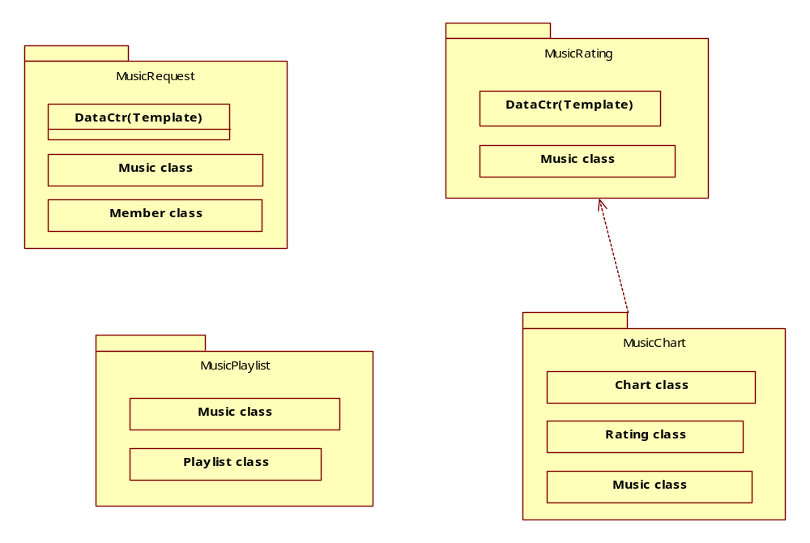

4.5 Diagram Component Sistem

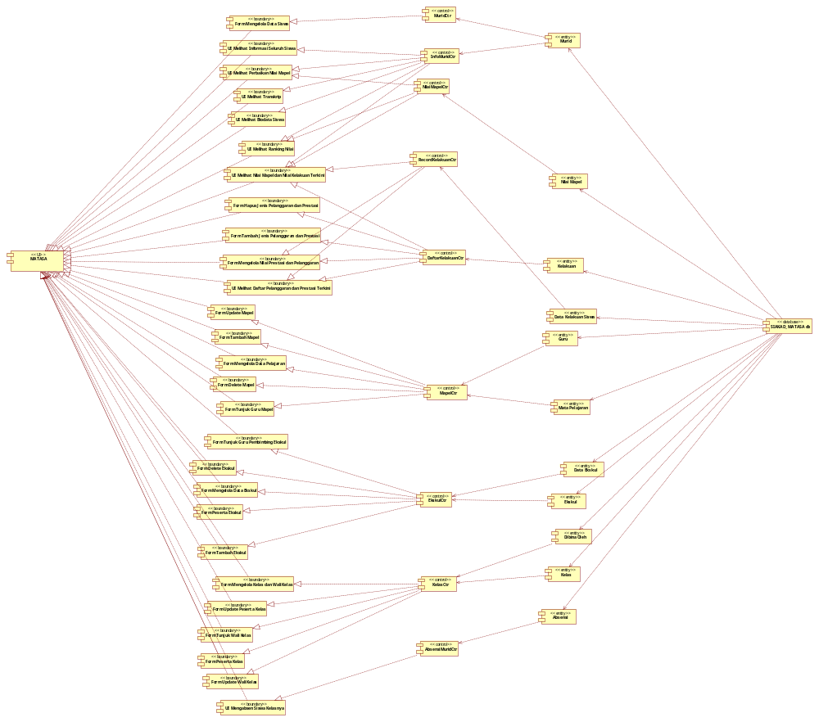

4.6 Diagram Component Sistem

5. Desain Data

5.1 Data Statis/Persisten
Sistem Operasi:
MATASA dikembangkan dalam semua sistem operasi.

Bahasa Pemrograman:
Implementasi MATASA dibangun dari bahasa PHP dengan Framework CI

Desain :
Tampilan antarmuka MATASA dibangun dengan menggunakan HTML CSS

Perangkat Keras:
Perangkat keras yang digunakan terutama adalah Monitor

DBMS :
DBMS yang digunakan adalah My SQL

5.2 Data Dinamis
Data dinamis adalah data yang berubah-ubah dengan adanya aksi dari aktor. Untuk MATASA ini data tabel yang ada di database semuanya bersifat dinamis atau tidak tetap atau berubah isinya. Kita ambil contoh admin. Apabila TU melakukan mengelola data guru, maka isi dari tabel pun berubah, bisa ada yang ditambahkan, diubah, atau dihapus.

5.3 Antarmuka Data Eksternal
Untuk menghubungkan antar data tabel, kita menggunakan sebuah relasi yang dapat berupa generalisasi, asosiasi, komposisi, ataupun agregasi. Itu adalah relasi yang berada di MATASA ini.

5.4 Pengubahan Data
Disini dimungkinkan adanya pengubahan data, yaitu ketika ada aktor yang melakukan kegiatan yang berhubungan langsung dengan database. Contohnya Penilaian.

6. Referensi
Dokumen-dokumen yang digunakan sebagai referensi dalam pembuatan DPPL ini adalah SKPL SIAKAD MATASA.

11. Glosarium
Berikut adalah daftar definisi dan istilah penting yang digunakan dalam dokumen SKPL ini:
- SRS : Software Requirements Specification
- DPPL : Dokumen Perancangan Perangkat Lunak, dokumen yang berisi rancangan –rancangan yang dibutuhkan untuk membangun perangkat lunak.
- MATASA : Madrasah Tsanawiyah Negeri Jember 1

12. Riwayat Revisi
Daftar Perubahan
Revisi | Deskripsi
A
B
C
D
E
F
G

INDEX  TGL | - | A | B | C | D | E | F | G
Ditulis oleh
Diperiksa oleh
Disetujui oleh

Daftar Halaman Perubahan
Halaman | Revisi | Halaman | Revisi

